KARYA TULIS ILMIAH

UJI KUALITAS FISIK HYGIENE SANITASI MAKANAN PADA KAPAL PENUMPANG DI PELABUHAN KELAS II SAMARINDA



Oleh :

Krisna Adi Pamungkas
17111024170051

PROGRAM STUDI D-III KESEHATAN LINGKUNGAN FAKULTAS KESEHATAN DAN FARMASI
UNIVERSITAS MUHAMMADIYAH
KALIMANTAN TIMUR
TAHUN 2019

Karya Tulis Ilmiah

Uji Kualitas Fisik Hygiene Sanitasi Makanan pada Kapal Penumpang di Pelabuhan Kelas II Samarinda

KARYA TULIS ILMIAH

Diajukan Sebagai Salah Satu Syarat Untuk Memperoleh Predikat
Ahli Madya Sanitasi dan Kesehatan Lingkungan

Oleh :

Krisna Adi Pamungkas
17111024170051

PROGRAM STUDI D-III KESEHATAN LINGKUNGAN FAKULTAS KESEHATAN DAN FARMASI
UNIVERSITAS MUHAMMADIYAH
KALIMANTAN TIMUR
TAHUN 2019
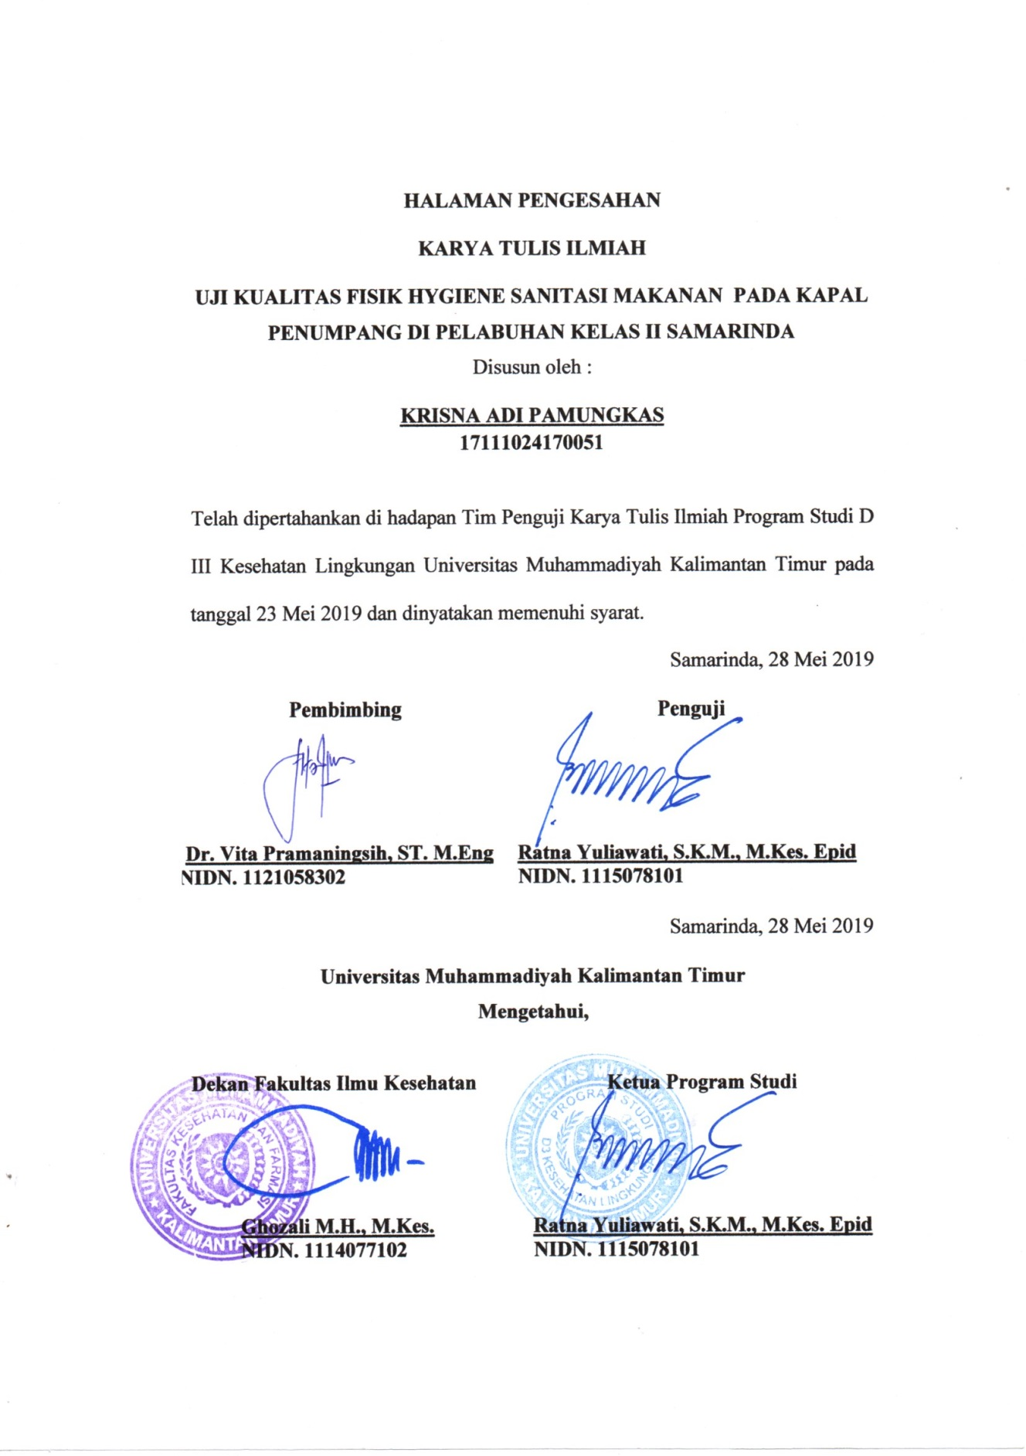

@2019
Hak Cipta Pada Penulis

RIWAYAT PENDIDIKAN



Nama | : KRISNA ADI P AMUNGKAS
Tempat/Tanggal Lahir | : Kota Bangun, 06 Maret 1998
Jenis Kelamin | : Laki-laki
Agama | : Islam
Alamat | : Jl. Awang Long, Rt. 06 No. 11 Desa Kota Bangun Ilir, Kecamatan Kota Bangun, Kabupaten Kutai Kartanegara, Provinsi Kalimantan Timur
Nama Orang Tua | : Hadi Purnomo dan Sunarti
Riwayat Pendidikan | : - Tahun 2004-2010 SD Negeri 001 Kota Bangun  - Tahun 2011-2013 MTS Negeri 14 Kota Bangun  - Tahun 2013-2015 SMA Negeri 1 Kota Bangun  - Tahun 2016-2019 Prodi D3 Kesehatan Lingkungan Universitas Muhammadiyah Kalimantan Timur
No. Hp | : 0853-4872-7728
Email | : krisnaadipamungkas6@gmail.com

KATA PENGANTAR



Assalamu’alaikum wr. wb
Alhamdulillahirobbilalamin, banyak nikmat yang selama ini Allah Subhanahu Wa Ta’ala berikan, tetapi sedikit sekali yang kita ingat. Segala puji hanya untuk Allah Subhanahu Wa Ta’ala Tuhan seru sekalian alam atas segala berkat, rahmat, taufik serta hidayahnya yang tiada terkira besarnya. Shalawat serta salam senantiasa tercurah untuk Rasulluah Sallallahu’alaihi Wasallam, keluarga berserta para sahabat sehingga saya dapat menyelesaikan Karya Tulis Ilmiah yang berjudul “Uji Kualitas Fisik Hygiene Sanitasi Makanan Pada Kapal Penumpang Di Pelabuhan Kelas II Samarinda”. Karya Tulis Ilmiah ini disusun sebagai tugas akhir dalam rangka memenuhi salah satu syarat untuk memperoleh predikat Ahli Madya Sanitasi dan Kesehatan Lingkungan di Universitas Muhammadiyah Kalimantan Timur .
Saya ingin mengucapkan terima kasih banyak kepada semua pihak yang sudah membimbing, mendukung, membantu dan memotivasi saya dalam pembuatan Karya Tulis Ilmiah. Oleh karena itu, tidak ada rangkaian dan untaian kata yang dapat saya sampaikan selain terima kasih sedalam-dalamnya yang ditujukan kepada:
- Bapak Ghozali, MH., M. Kes selaku Dekan Fakultas Ilmu Kesehatan Universitas Muhammadiyah Kalimantan Timur.
- Ibu Ratna Yuliawati, SKM., M. Kes (Epid) selaku Ketua Progam Studi DIII Kesehatan Lingkungan Universitas Muhammadiyah Kalimantan Timur.
- Ibu Dr. Vita Pramaningsih. M.Eng, selaku Dosen Pembimbing yang telah meluangkan waktu untuk membimbing dan memotivasi saya dalam penyusunan Karya Tulis Ilmiah ini.
- Ibu Ratna Yuliawati, SKM. Epid, selaku Dosen Penguji yang telah meluangkan waktu untuk membimbing saya dalam penyusunan Karya Tulis Ilmiah ini.
- Seluruh instansisi terkait terkhusus Kantor Kesehatan Pelabuhan yang senantiasi membantu dalam pembuatan Karya Tulis Ilmiah ini.
- Kedua Orang tua Saya yang tidak henti mendo’akan saya, kasih sayang yang tak pernah usai, memberikan cinta yang indah untuk saya, selalu menyemangati saya dan selalu bersabar untuk saya. Tidak bisa saya ungkapkan dengan kata indah, selain berdo’a kembali yang terbaik untuk kalian.
- Serta teman-teman D-III Kesehatan Lingkungan Angkatan tahun 2016 yang selalu saling menyemangati, membantu dan memotivasi diri saya.
Mungkin hanya ini yang dapat saya ungkapkan, semoga Allah SWT memberikan balasan yang baik bagi semua pihak yang sudah mendukung saya dalam pembuatan Karya Tulis Ilmiah ini. Penulis menyadari bahwa masih banyak kekurangan dalam penulisan ini. Oleh karena itu, kritik dan saran sangat diharapkan agar lebih baik selanjutnya. Akhir kata, kurang lebihnya penulisan ini saya mohon maaf yang sebesar-besarnya.
Wassalamu’alaikum wr. wb
Samarinda, 21 Mei 2019

Krisna Adi Pamungkas
NIP. 17111024170051
PROGRAM STUDI D-III KESEHATAN LINGKUNGAN
UNIVERSITAS MUHAMMADIYAH KALIMANTAN TIMUR
TAHUN 2019
ABSTRAK
KARYA TULIS ILMIAH
KRISNA ADI PAMUNGKAS
“ Uji Kualitas Fisik Hygiene Sanitasi Makanan pada Kapal Penumpang di Pelabuhan Kelas II Samarinda”, xii + 60 Halaman, 16 Tabel, 3 Gambar, 8 Lampiran.
Makanan merupakan kebutuhan pokok bagi Manusia akan tetapi makanan yang tidak sehat dapat merugikan bagi manusia. Sanitasi kapal merupakan segala usaha yang ditunjukkan terhadap faktor lingkungan dikapal ntuk memutuskan mata rantai penularan penyakit guna memelihara dan meningkatkan derajat kesehatan. Tujuan dari penelitian ini untuk mengetahui kelayakan kualitas fisik hygiene sanitasi makanan pada kapal penumpang.
Jenis penelitian yang dilakukan menggunakan metode deskriptif yaitu suatu metode pennelitian yang dilakukan dengan tujuan membuat gambaran atau deskriptif tentang suatu keadaan dalam hal ini tentang uji kelayakan fisik hygiene sanitasi makanan dalam pengolahan makanan yang ada di Kapal.
Berdasarkan hasil penelitian, dimana ke- 5 sampel kapal tersebut telah memenuhi persentase penilaian berdasarkan PerMenKes RI No. 1096/MenKes/PER/VI/2011 Tentang Hygiene Sanitasi Jasa Boga.
Berdasarkan penilaian yang dilakukan masih ada beberapa item – item yang masih kurang antara lain sarana air bersih dan perilaku penjamah makanan yang kurang mematuhi estetika pengolahan makanan.

Kata Kunci : Hygiene, Sanitasi Makanan
Kepustakaan : 15 ( 1990 – 2017)

STUDY PROGRAM D-III KESEHATAN LINGKUNGAN
UNDERGRADUATE PROGRAM (ASSOCIATE’S DEGREE) IN
ENVIRONMENTAL HEALTH OF EAST BORNEO
YEAR 2019
ABSTRACT

SCIENTIFIC PAPERS
KRISNA ADI PAMUNGKAS
“Test of Physical Quality of Food Hygiene Sanitation in Passenger Ship at Samarinda Class II”. xii + 60 Pages, 16 Tables, 3 Images, 8 Attachments.

Food is a basic requirement for Humans but unhealthy food can be detrimental to humans. Ship sanitation is all the effort shown on environmental factors in order to break the chain of disease transmission in order to maintain and improve health status. The purpose of this study was to determine the feasibility of the quality of physical hygiene of food sanitation on passenger ships.
The type of research carried out using descriptive method is a method of research conducted with the aim of making a description or descriptive of a situation in this case about the feasibility test of physical hygiene of food sanitation in processing food on the ship.
Based on the results of the study, where the 5 samples of the ship have met the percentage of assessment based on the Republic of Indonesia Minister of Health Regulation No. 1096 / MenKes / PER / VI / 2011 concerning Hygiene Sanitation in Catering Services.
Based on the assessment carried out there are still a number of items that are still lacking, among others, clean water facilities and the behavior of food handlers who do not adhere to the aesthetics of food processing.

Keywords : Hygiene, Food Sanitation
Literature : 15 (1990 - 2017)

DAFTAR ISI

HALAMAN SAMPUL i
HALAMAN PENGESAHAN ii
RIWAYAT PENDIDIKAN iv
KATA PENGANTAR v
ABSTRAK vii
DAFTAR ISI ix
DAFTAR TABEL xi
DAFTAR GAMBAR xii
DAFTAR LAMPIRAN xiii
BAB I PENDAHULUAN
- Latar Belakang 1
- Rumusan Masalah 4
- Ruang Lingkup 4
- Tujuan 4
- Manfaat 4
BAB II DASAR TEORI
- Hygiene 5
- Makanan 5
- Hygiene Sanitasi Jasa boga 5
- Sanitasi 7
- Sanitasi Makanan 7
- Perilaku 7
- Penjamah Makanan 8
- Kapal 8
- Prinsip Hygiene Sanitasi Dalam Pengolahan Makanan 8
- Sumber-sumber Kontaminasi Makanan Akibat Manusia 18
- Pengolahan Makanan 21
- Kerangka Teori 23
- Kerangka Konsep 24
BAB III METODELOGI PENELITIAN
- Desain Penelitian 25
- Tempat Dan Waktu Penelitian 25
- Objek Penelitian 26
- Definisi Operasional 27
- Metode Pengambilan Data 28
- Pengolahan Dan Analisis Data 28
BAB VI HASIL PENELITIAN
- Gambaran Umum 29
- Hasil Penelitian 30
- Kategori Penilaian 39
BAB V PEMBAHASAN
- Lokasi Bangunan dan Fasilitas 42
- Pencahayaan 43
- Penghawaan 45
- Air Bersih 46
- Air Kotor 48
- Fasilitas Cuci Tangan dan Toilet 49
- Pembuangan Sampah 50
- Ruang Pengolahan Makanan 51
- Karyawan 52
- Makanan 54
- Perlindungan Makanan 55
- Peralatan Makan dan Memasak 56
BAB VI KESIMPILAN DAN SARAN
- Kesimpulan 59
- Saran 60
DAFTAR PUSTAKA
LAMPIRAN-LAMPIRAN
DAFTAR TABEL

Tabel 3.1. Jadwal Penelitian di KKP Samarinda Tahun 2019 26
Tabel 3.2. Definisi Oprasional 27
Tabel 4.1. Kapal Penumpang Yang Diteliti 30
Tabel 4.2. Didtribusi Lokasi Bangunan dan Fasilitas 31
Tabel 4.3. Distribusi Pencahayaan Kapal di Pelabuhan
Samarinda Tahun 2019 31
Tabel 4.4. Distribusi Penghawaan pada Kapal Penumpang 32
Tabel 4.5. Distribusi Air Bersih pada Kapal Penumpang 33
Tabel 4.6. Distribusi Air Kotor pada Kapal Penumpang 33
Tabel 4.7. Distribusi Fasilitas Cuci Tangan dan Toilet Kapal
Penumpang 34
Tabel 4.8. Distribusi Penyediaan Pembuangan Sampah Kapal
Penumpang 35
Tabel 4.9. Distribusi Ruang Pengolahan Makanan pada Kapal
Penumpang 35
Tabel 4.10. Distribusi Karyawan pada Kapal Penumpang 36
Tabel 4.11. Distribusi Pengolahan Makanan pada Kapal
Penumpang 37
Tabel 4.12. Distribusi Perlindungan Makanan pada Kapal
Penumpang 37
Tabel 4.13. Distribusi Peralatan Makan dan Masak pada Kapal
Penumpang 38
Tabel 4.14. Distribusi Persentase Kelayakan Fisik pada Kapal
Penumpang 29

DAFTAR GAMBAR

Gambar 2.1. Kerangka Teori 23
Gambar 2.2. Kerangka Konsep 24
Gambar 4.1. Penentuan Nilai Rank 40

DAFTAR LAMPIRAN

- Ruang Pengolahan Makanan 62
- Fasilitas Cuci Tangan dan Toilet 64
- Karyawan 65
- Perlindungan Bahan Makanan 66
- Air Bersih 67
- Peralatan Makan dan Masak 67
- Ruang Tidur Karyawan 68
- Pembuangan Sampah 68

BAB 1
PENDAHULUAN

- Latar Belakang
Makanan merupakan kebutuhan pokok bagi Manusi akan tetapi makanan yang tidak sehat dapat merugikan bagi manusia. Sistem pengolahan makanan yang tidak hygiene dapat menyebabkan makanan dan minuman berperan sebagai sumber penyakit (agent), pembawa penyakit (vehicle) serta media perantara penyebaran penyakit. Pengolahan makanan adalah rangkaian kegiatan yang meliputi penerimaan bahan mentah atau makanan terolah, pembuatan, pengubahan bentuk, pengemasan, pewadahan, pengangkutan dan penyajian.
Sanitasi kapal merupakan segala usaha yang ditunjukkan terhadap faktor lingkungan dikapal ntuk memutuskan mata rantai penularan penyakit guna memelihara dan meningkatkan derajat kesehatan. Tujuan peningkatan sanitasi kapal adalah meniadakan atau menghilangkan sumber penular sumber penyakit di dalam kapal, agar keadaan kapal tetap bersih sewaktu berangkat maupunsedang berlayar, dan supaya penumpang dan anak buah kapal (ABK) senang berada didalamnya (Permenkes Republik Indonesia No. 503/Menkes/Per/VII/1987).
Menurut Zulaikah (2012), salah satu penyebab terjadinya keracunan adalah kurangnya pengetahuan dalam memperhatikan kesehatan diri dan lingkungan dalam proses pengolahan makanan yang baik dan sehat. Penjamah makanan harus memiliki pengetahuan tentang hygiene sanitasi pengolahan makanan dan dapat mempengaruhi kualitas makanan yang disajikan kepada konsumen (Sunjaya, 2009). Penjamah makanan harus memenuhi persyaratan tenaga pengolahan makanan meliputi tidak merokok pada saat bekerja, tidak makan dan mengunyah, tidak memakai perhiasan, selalu mencuci tangan selama bekerja, dan setelah keluar dari toilet, selalu memakai baju pekerja yang benar dan bersih, tidak banyak bicara, menutup mulut saat batuk dan bersin, tidak menyisir rambut di dekat makanan (Kepmenkes, 2011).
Penjamah makanan mempunyai peranan penting dalam pengolahan makanan karena dapat menularkan penyakit. Sumber daya manusia sangat mempengaruhi keadaan hygiene sanitasi, faktor sumber daya manusia diantaranya adalah pendidikan yang mengarah pada pengetahuan tentang kebersihan diri dan lingkungan. Tingkat pendidikan wawasan dan penegetahuan, seseorang yang berpendidikan lebih tinggi akan mengetahui pengetahuan yang lebih luas dibandingkan dengan pendidikannya yang lebih rendah (Notoatmodjo, 2003).
Dalam Permenkes RI No. 1096/MENKES/VI/2011 tentang Hygiene Sanitasi Jasa Boga bahwa angka bakteri E.coli dalam makanan jadi disyaratkan 0 per gram contoh makanan dan minuman disyaratkan angka bakteri E.coli harus 0 per 100 ml contoh minuman. Salah satu kontaminan yang saling sering dijumpai pada makanan adalah bakteri Coliform, E.coli dan Fecal Coliform. Bakteri ini berasal dari tinja manusia dan hewan, tertular kedalam makanan karena penjamah yang tidak Hygiene, pencucian peralatan yang tidak bersih, kesehatan pada pengolah dan penjamah makanan serta penggunaan air pencuci yang mengandung Coliform, E.coli, dan Fecal.
Banyak penyakit yang serius dan membahayakan yang terjadi akibat penularan oleh orang yang tidak mencuci tangannya. Terutama penyakit yang ditularkan melalui rute fekal-oral. Tinja yang masih melekat di tangan setelah buang air besar dapat masuk kedalam tubuh saat mengontaminasi makanan atau pada saat memasukkan tangan pada kedalam mulut. Bakteri E.coli, Colera, Demam Tifoid, Diare, karena keracunan makanan merupakan beberapa contoh penyakit yang ditularka melalui rute fekal-oral (Timmreck, 2004)
Survei pendahuluan yang dilakukan pada kapal di wilayah Pelabuhan Tanjung Perak Surabaya diperoleh hasil 76,66% atau 23 ABK dari 30 ABK menyatakan pernah terkena diare, meski hasil laboraturium tidak terdapat bakteri E.coli pada makanan jadi. Menurut laporan Sistem Informasi Manajemen Kesehatan Pelabuhan (SIMKESPEL) KKP Kelas 1 Surabaya pada Tahun 2011 terdapat 40 kapal yang menunjukkan risiko sanitasi tinggi dengan ditemukan vektor dan rodent dari 2.266 kapal yang diperiksa sanitasinya. Sedangkan laporan Simkespel pada tahun 2012 terdapat 42 kapal yang menunjukkan risiko sanitasi tinggi dengan ditemukannya infestasi vektor dan rodent dari 2.521 kapal yang diperiksa sanitasinya.
Berdasarkan latar belakang tersebut, peneliti tertarik untuk melakukan penelitian “ Uji Kualitas Fisik Hygiene Sanitasi Makanan Pada Kapal Penumpang di Pelabuhan Kelas II Samarinda”

- Rumusan Masalah
Berdasarkan latar belakang yang telah diuraikan diatas dapat di rumuskan permasalahan berikut ini, “Uji Kualitas Fisik Hygiene Sanitasi Makanan Pada Kapal Penumpang di Pelabuhan Kelas II Samarinda”.
- Ruang Lingkup
Ruang lingkup penelitian adalah melihat kualitas fisik hygiene sanitasi makanan pada kapal penumpang di Pelabuhan Samarinda.
- Tujuan
Mengetahui kelayakan kualitas fisik hygiene sanitasi makanan pada kapal penumpang.
- Manfaat
- Sebagai bahan masukan dan pertimbangan bagi Kantor Kesehatan Pelabuhan Samarinda.
- Memberikan sumbangan ilmiah kepada mahasiswa dan institusi pendidikan khusus fakultas Kesehatan dan Farmasi Universitas Muhammadiyah kalimantan Timur.
- Menambah wawasan dan pengalam bagi peneliti dan diharapkan dapat menjadi informasi lebih lanjut dalam penelitian selanjutnya.

BAB II
DASAR TEORI

- Hygiene
Hygiene adalah upaya untuk mengendalikan faktor makanan serta kesehatan dengan cara melihat dan melindungi kebersihan subyeknya seperti mencuci tangan dengan air bersih dengan sabun untuk melindungi kebersihan tangan dari bakteri atau pun kuman penyakit yang tertinggal pada tangan, mencuci piring setelah digunakan untuk menjaga kebersihan peralatan yang akan digunakan untuk menyajikan makanan, membuang bagian makanan yang rusak ataupun yang sudah membusuk untuk menjaga ataupun melindungi keutuhan makanan secara keseluruhan (Kepmenkes RI NO. 1204/MENKES/SK/X/2004).
- Makanan
Makana merupakan salah satu sumber penting untuk kelangsungan hidup manusia dan merupakan kebutuhan dasar manusia yang wajib dipenuhi guna menjaga kesehatan,meningkatkan kecerdasan dan produktivitas kerjanya oleh karena itu makanan yang berkualitas baik harus bergizi tinggi, mempunyai rasa yang lezat, menarik, bersih, dan tidak membahayakan bagi tubuh, untuk itu diperlukan sistem penyelenggaraan yang baik (Wulandari, 2011).
- Hygiene Sanitasi Jasaboga
Keamanan makanan merupakan kebutuhan masyarakat, karena makanan yang aman akan melindungi dan mencegah terjadinya penyakit atau gangguan kesehatan lainya. Keamanan makanan pada dasarnya adalah upaya hygiene sanitasi makanan, gizi dan safety.
Hygiene Sanitasi makanan adalah pengendalian terhadap faktor makanan, orang, tempat dan perlengkapannya yang dapat atau mungkin dapat menimbulkan penyakit atau gangguan kesehatan lainnya.
Menimbang bahwa masyarakat perlu dilindungi dari makanan dan minuman yang dikelola jasaboga yang tidak memenuhi persyaratan higiene sanitasi, agar tidak membahayakan kesehatan. Bahwa persyaratan hygiene sanitasi Jasaboga yang ditetapkan dalam Keputusan Menteri Kesehatan Tentang Peraturan Mentri Kesehatan Republik Indonesia Nomor 1096/MenKes/Per/VI/2011 Tentang Hygiene Sanitasi Jasaboga.
Dengan penggolongan sebagai berikut :
- Jasaboga berdasarkan luas jangkauan yang dilayani, dikelompokkan atas.
  - Jasaboga golongan A;
  - Jasaboga golongan B
  - Jasaboga golongan C.
- Jasaboga golongan A merupakan jasaboga yang melayani kebutuhan masyarakat umum, yang terdiri atas golongan A1, golongan A2, dan golongan A3.
- Jasaboga golongan B merupakan jasaboga yang melayani kebutuhan masyarakat dalam kondisi tertentu, meliputi:
  - asrama haji, asrama transito atau asrama lainnya
  - industri, pabrik, pengeboran lepas pantai
  - angkutan umum dalam negeri selain pesawat udara
  - fasilitas pelayanan kesehatan.
4. Jasaboga golongan C merupakan jasaboga yang melayani kebutuhan masyarakat di dalam alat angkut umum internasional dan pesawat udara.
- Sanitasi
Sanitasi adalah upaya kesehatan dengan cara memelihara dan melindungi kebersihan lingkungan disubyeknya. Misalnya menyediaan air yang bersih untuk keperluan mencuci tangan, menyediakan tempat sampah untuk mewadai sampahagar tidak dibuang sembarangan (Yunus, 2015).
- Sanitasi Makanan
Sanitasi makanan merupakan usaha pencegahan yang menitikberatkan kegiatan dan tindakan yang perlu untuk membebaskan makanan dan minuman dari bahaya yang mengganggu atau merusak kesehatan. Dengan demikian pengawasan terhadap makanan dan minuman harus dilakukan secara rutin karena makanan bisa menjadi media perantara penularan penyakit (Menkes RI No.1096/MENKES/PER/VI/2011).
- Perilaku
Perilaku adalah tindakan atau aktifitas dari manusia itu sendiri yang mempunyai bentangan yang sangat luas antara lain : berjalan, berbicara, menangis, kuliah, menulis, membaca, dan sebagainya. Dari uraian ini dapat disimpulkan bahwa yang dimaksud perilaku adalah semua kegiatan atau aktivitas manusia baik yang diamati langsung, maupun yang tidak dapat diamati oleh pihak luar (Notoatmojo, 2003).
- Penjamah Makanan
Penjamah makanan merupakan kunci keberhasilan dalam pengolahan makanan dapat tercapai bila mereka memiliki kesadaran akan penjamah makanan yang merupakan kunci keberhasilan dalam pengolahan makanan yang aman dan sehat. Higien perorangan yang terlibat dalam pengolahan makanan akan pentingnya menjaga kesehatan dan kebersihan diri (Kepmenkes RI No.751/Menkes/SK/V/2003).
- Kapal
Menurut Undang-undang Nomor17 Tahun 2008 tentang Pelayaran, Kapal adalah kendaraan air dengan bentuk dan jenis tertentu, yang digerakkan dengan tenaga angin, tenaga mekanik, energi lainnya, ditarik atau ditunda, termasuk kendaraan yang berdaya dukung dinamis, kendaraan dibawah permukaan air, serta alat apung dan bangunan terapung yang tidak berpindah-pindah.
- Prinsip-prinsip Hegiene Sanitasi Dalam Pengolahan Makanan
Pengolahan makanan dan minuman yang baik dan benar pada dasrnya adalah mengelola makanan berdasarkan kaidah-kaidah dari prinsip Hygiene dan sanitasi makanan. Prinsip-prinsip ini penting untuk diketahuikarna berperan besar sebagai faktor kunci keberhasilan usaha makanan. Menurut Kemenkes RI (2011), ada enam prinsip Hygiene sanitasi makanan dan minuman yaitu :
- Prinsip Pertama : Pemilihan Bahan Makanan
Bahan makanan perlu dipilih sebaik-baiknya dilihat dari segi kebersihan, penampilan dan kesehatan. Penjamah makanan dalam memilih bahan yang akan diolah harus mengetahui sumber-sumber makanan yang baik serta memperhatikan ciri-ciri bahan yang baik. Beberapa hal yang harus diperhatikan dalam pemilihan bahan makanan :
- Bahan makanan mentah (segar) yaitu makanan yang perlu pengolahan sebelum dihidangkan seperti :
- Daging, susu, telur, ikan/udang, buah dan sayurharus dalam keadaan baik dan segar, dan tidak rusak dan berubah bentuk, warna danrasa, serta berasal dari tempat resmi yang diawasi.
- Jenis tepungg dan biji-bijian harus dalam keadaan baik, tidak berubah warna, tidak bernoda, dan tidak berbau.
- Makanan permentasi yaitu makanan yang diiolah dengan bantuan microba seperti ragi dan cendawan, harus dalam keadaan baik, tercium aroma permentasi, tidak berubah warna, aroma, rasa serta tidak tidak bernodan dan berjamur.
- Bahan Tambahan Pangan (BTP) yang dipakai harus memenuhi syarat sesuaiperaturan yang berlaku.
- Makanan olahan pabrik yaitu makanan yang dapat langsung dimakan tetapi digunakan untuk proses pengolahan makanan lebih lanjut yaitu :
- Makanan dikemas
- Mempunyai label dan merek
- Terdaftar dan mempunyai nomor daftar
- Belum kedaluwarsa
- Kemasan tidak pecah, rusak atau kembung
- Kemasa digunakan hanya untuk satu kali kemasan
- Makanan tidak dikemas
- Baru dan segar
- Tidak basi, busuk, rusak atau berjamur
- Tidak mengandung bahan berbahaya
- Prinsip Kedua : Penyimpanan Bahan Makanan
Tidak semua bahan makanan langsung dikonsumsi, tetapi sebagian mungkin disimpan baik dalam sekala kecil di dalam rumah maupun sekala besar didalam gudang (Chandra, 2007).
Syarat penyimpanan bahan makanan menurut Kepmenkes RI No. 1098/Menkes/SK/VII/2003 adalah :
- Tempat penyimpanan bahan makanan selalu terpelihara dan dalam keadaan bersih.
- Penempatannya terpisah dengan makanan jadi
- Penyimpanan bahan makanan diperlukan untuk setiap jenis bahan makanan :
- Dalam suhu yang sesuai
- Ketebalan bahan makan padat tidak lebih dari 10 cm
- Kelembapan dalam penyimpanan ruangan 80%-90%
- Bila bahan makanan disimpan di gudang, cara penyimpanannya tidak menempel pada lantai, dinding atau langit-langit dengan ketentuan sebagai berikut :
- Jarak makanan dengan lantai 15 cm
- Jarak makanan dengan dinding 15 cm
- Jarak makanan dengan langit-langit 60 cm
- Bahan makanan disimpan dalam aturan sejenis, disususn dalam rak-rak sedemikian rupa sehingga tidak mengakibatkan rusaknya bahan makanan. Makanan yang disimpan lebih dahulu digunakan dahulu (antri), sedangkan bahan makanan yang masuk belakangan teakhir dikeluarkan. Pengambilan dengan cara ini disebut cara Firsh In Firsh Out (FIFO).
- Prinsip Ketiga : Pengolahan Makanan
Pengolahan makanan yang baik adalah pengolahan yang mengikuti prinsip hygiene dan sanitasi. Proses pengolahan makanan harus memenuhi persyaratan sanitasi terutama terkait kebersihan dapur dan alat-alat perlengkapan masak (Chandra, 2007). Pengolahan makanan adalah proses pengubahan bentuk dari bahan mentah menjadi bahan makanan jadi/masak atau siap santap, dengan memperhatikan kaidah cara pengolahan yang baik. Prinsi pengolahan makanan ini terdapat tiga hal yang harus diperhatikan yaitu :
- Penjamah makanan
Menurut Kepmenkes RI No. 942/MENKES/SK/VII/2003 penjamah makanan adalah orang yang langsung berhubungan dengan makanan dan peralatan mulai dari tahapan persiapan, pembersihan, pengolahan, sampai dengan penyajian. Adapun syarat-syarat penjamah makanan adalah :
- Tidak menderita penyakit mudah menular misalnya : batuk, pilek, influeza, diare, penyakit perut dan sejenisnya
- Menutup luka (pada luka bisul ataupun luka yang lainya)
- Menjaga kebersiahan kuku, tangan, rambut, dan pakaian
- Memakai clemek dan tutup kepala
- Menjamah makanan harus memakai alat/ perlengapan, atau dengan alas tangan
- Tidak sambil merokok, menggaruk anggota badan (telinga, hidung, mulut, atau bagian lainya)
- Mencuci tangan setip kali bila hendak menangani makanan
- Tidak batuk atau bersin dihadapan makanan yang disajikan dan atau tanpa penutup mulut atau hidung.
- Tempat Pengolahan dan Peralatan
Tempat pengolahan makanan Menurut peraturan Kepmenkes RI Nomor 1098/MENKES/KES/SK/VII/2003 persyaratan tempat dalam pengolahan makanan terdiri dari :
- Lantai
- Lantai dibuat kedap air, rata, tidak licin, dan mudah dibersihkan
- Pertemuan dindin dengan lantai harus conus atau tidak boleh membuat sudut mati
- Dinding
- Permukaan dinding sebelah dalam harus rata, mudah dibersihkan
- Kontruksi didnding tidak boleh dibuat rangkap
- Permukaan dinding yang terkena cipratan dinding harus dibuat kedap air ataudilapisi dengan bahan kedap air dan mudah dibersihkan seperti porselen atau sejenisnya setinggi 2 meter dari lantai.
- Ventilasi
- Ventilasi alam harus cukup menjamin peredaran udara degan baik dan dapat menghilngkan uap, gas, asap, bau, dan debu dalam ruangan
- Ventilasi buatan diperlukan bila ventilasi alam tidak dapat memenuhi persyaratan
- Pencahayaan
- Intensitas pencahayaan setiap ruangan harus cukup untuk melakukan pekerjaan pengolahan makanan secara efektif dan kegiatan pembersihan ruangan
- Disetiap ruangan kerja seperti gudang, dapur, tempat cuci peralatan dan tempat pencucian tangan, intensitas pencahayaan sedikitnya 10 foot Candle
- Pencahayaan atau penerangan harus tidak menyilaukan dan tersebar merata sehingga sedapat mungkin tidak menimbulkan bayangan yang nyata
- Atap
Tidak bocor, cukup landai, dan tidak mejadi sarang tikus dan serangga lainya
- Langit-langit
- Permukaan rata, berwarna terang serta mudah dibersihkan
- Tidak terdapat lubang-lubang
- Tinggi langit-langitnya sekurang 2,4 meter
- Pintu
- Pintu dibuat dari bahan yang kua serta mudah dibersihkan
- Pintu dapat ditutup dengan baik dan membuka ke arah luar
- Setiap bagian bawah pintu setinggi 36 cm dilapisi logam
- Jarak pintu dan lantai tidak lebih dari 1 cm
- Kesediaan air yang cukup dan sesuai dengan ketentuan yang berlaku
- Harus ada pembuangan air limbah yang memenuhi persyaratan
- Harus memenuhi tempat sampah yang memenuhi syarat kesehatan
- Tidak boleh berhubungan langsug (terpisah) dengan jamban/WC, kamarm mandi.
- Cara Pengolahan
Dari segi kesehatan atau sanitasi makanan, maka cara pengolahan yang baik menitikberatkan kepada hal-hal berikut :
- Cara penjamah makanan yang baik
- Nilai nutrisi serta gizi yang memenuhi syarat
- Teknik memasak yang baik dan sehat
- Cara pengolahan makanan yang bersih dan sehat
- Menerapkan higien dan sanitasi makanan
- Menerapkan dasar-dasar higien sanitasi perorangan bagi para pengolahan
- Melarang petugas yang berpenyakit kulit atau yang mempunyai luka-luka pada tagan atau jari untuk bekerja sebagai penjamah makanan
- Prinsip Keempat : Penyimpanan Makanan Jadi/Masak
Penyimpanan makanan yang sudah masak di tempat-tempat yang tidak terjangkau tikus, serangga, binatang pengganggu lainnya. Sisa makanan yang tersisa harus terjaga sanitasinya dengan memperhatikan suhu penyimpanan dan suhu pemanasannya. Adapun syarat-syarat yang harus diperhatikan dalam penyimpanan makanan jadi/masak adalah :
- Makanan tidak rusak, tidak busuk, atau basi yang ditandai dari rasa, bau, berlendir, berubah warna, berjamur, berubah aroma atau adnya cemaran lain
- Memenuhi prsyaratan bakteriologis berdasarkan ketentuan yang berlaku
- Angka kuman E. coli pada makanan harus 0/gr contoh makanan
- Angka kuman E. coli pada minuman harus 0/gr contoh minuman
- Jumblah logam berat atau residu pestisida tidak boleh melebihi ambang batas yang diperkenankan menurut ketentuan yang berlaku
- Penyimpanan harus memperhatikan prinsip firsh in firsh out (FIFO) dan firsh expired firsh out (FEFO) yaitu makanan yang disimpan terlebih dahulu dan yang mendekati masa kedaluwarsa dikonsums terlebih dahulu
- Tempat atau wadah penyimpanan harus terpisah untuk setiap jenis makanan jadi dan mempunyai tutup yang dapat menutup sempurna tetapi berventilasi yang dapat mengeluarkan uap air
- Makanan jadi tidak dicampur dengan bahan maknan mentah
Sedangkan menurut syarat-syarat penyimpanan makanan jadi menurut Kepmenkes RI No. 1098/MENKES/SK/VII/2003 adalah :
- Terlindung dari debu, bahan berbahaya, serangga, tikus, dan hewan lainya
- Makanan cepat busuk disimpan dalam suhu panas 65,5ºC atau lebih, atau disimpan dalam suhu dingin 4ºC atau kurang
- Makanan cepat busuk untuk enggunanan dalam waktu lama (lebih dari 6 jam) disimpan dalam suhu -5ºC sampai -1ºC
- Prinsip Kelima : Pengangkutan Makanan
Makanan yang telah selesai diolah di tempat pengolahan, memerlukan pengangkutan untuk selanjutnya disajikan atau disimpan. Pengangkutan makanan yang sehat akan berperan penting didalam pencegahan terjadinya pencemaran makanan. Beberapa hal yang harus diperhatikan dalam pengangkutan makanan adalah:
  - Pengangkutan Bahan Makanan
- Tidak bercampur dengan bahan berbahaya dan beracun (B3)
- Menggunakan kendaraan khusus pengangkutan bahan makanan yang higienis.
- Bahan makanan tidak boleh dibanting, diinjak, dan diduduki.
- Bahan makanan yang selama pengangkutan harus dalam keadaan dingin, diangkat dengan menggunakan alat pendingin sehinggabahan makanan tidak rusak seperti daging, susu cair, dan sebagainya
  - Pengangkut Makanan Jadi/masak
- Tidak tercampur dengan bahan berbahaya dan beracun (B3)
- Menggunakan pengangkut khusus makanan jadi/masak dan harus selalu higienis
- Setiap jenis makanan jadi harus memiliki wadah masing-masing dan tertutup
- Wadah harus utuh, kuat, tidak berkarat, ukurannya memadai dengan ukuran makanan yang akan ditempatkan
- Isi tidak boleh penuh untuk menghindari uap makanan yang akan mencair (kondensasi)
- Pengangkutan untuk waktu lama, suhu harus diperhatikan dan diatur agar makanan tetap panas pada suhu 60ºC atau tetap dingin pada suhu 40ºC
- Prinsip Keenam : Penyajian Makanan
Penyajian makanan merupakan rangkaian akhir dari perjalanan makanan. Makanan sebelum disajikan harus diatur sedemikian rupa sehingga selain menarik, juga menambah selera makan dan terhindar dari kontaminasi serta terjaga sanitasinya (Widyanti, 2002). Menurut Kepmenkes RI No.1098/MENKES/SK/VII/2003, persyaratan penyajian makanan adalah :
- Cara penyajian harus terhindar dari pencemaran
- Peralatan yang digunakan untuk penyajian harus terjaga kebersihannya
- Makanan jadi yang disajikan harus diwadahi dan dijamah dengan peralatan yang bersih
- Makanan jadi yang disajikan dalam keadaan hangat ditempatkan pada fasilitas penghangat makanan dengan suhu minimal 60ºC
- Penyajian dilakukan dengan perilaku yang sehat dan berpakaian bersih
- Penyajian makanan harus memenuhi persyaratan sebagai berikut :
    - Di tempat yang bersih
    - Dimeja dimana makanan akan disajikan harus tertutup dain putih atau tutup plastik bewarna menarik kecuali bila meja terbuat dari formica, taplak tidak mutlak ada
    - Tempat-tempat bumbu, merica, garam, cuka, tomat, sauce, kecap, sambal dan lain-lain perlu dijaga kebersihannya terutama mulut-mulutnya
    - Asbak abu rokok yang tersedia diatas meja makan setiap saat selalu dibersihkan
    - Peralatan makanan minuman yang telah digunakan harus dibersihkan paling lambat dalam waktu 5 menit.
- Sumber-Sumber Kontaminasi Makanan Akibat Manusia
Manusia merupakan faktor utama yang dapat mengakibatkan keracunan makanan ini dikarenakan pengetahuan yang kurang dalam pengolahan makanan yang baik dan benar. Ada beberapa halyang harus diperhatikan dan dilakukan oleh seorang penjamah dalam menangani makanan adalah sebagai berikut :
- Pemeriksaan Kesehatan
Sebelum seseorang diterima sebagai karywan, sebaiknya diadakan pemeriksaan kesehatan orang tersebut. Karena bila orang tersebut menderita penyakit yang menular, misalnya TBC maka orang tersebut dapat merupakan pembawa bakteri TBC. Disamping itu, pemeriksaan kesehatan bagi seluruh karyawan sebaiknya dilakukan minimal 1 kali setiap tahun agar dari pemeriksaan tersebut, karyawan yang terkena penyakit dapat diobati terlebih dahuluu sebelum dipekerjakan kembali.
- Kebersihan Tangan Dan Jari Tangan
Tangan merupakan salah satu anggota tubuh yang vital untuk mengerjakan sesuatu dalam penyelenggaraan makanan, dan melalui tangan pula makanan banyak terkontaminasi. Oleh karena itu, kebersihan perlu mendapatkan prioritas tinggi. Dianjurkan agar setiap kali keluar dari kamar mandi atau kamar kecil sebaiknya tangan dibersihkan dengan air hangat dan sabun, lalu dikeringkan dengan serbet kertas (tisu) untuk tangan atau dengan menggunakan alat mesin pengering tangan (han drayer).
- Kesehatan Rambut
Pencucian rambut dilakukan secara teratur karena rambut yang kotor akan menimbulkan rasa gatal pada kulit kepala yang dapat mendorong karyawan untuk menggaruknya dan dapat mengakibatkan kotoran-kotoran dari kepala jatuh beterbangan ke dalam makanan serta kuku menjadi kotor. Pada saat bekerja parakaryawan diharuskan menggunakan tutup kepala (hair cap).
- Kebersihan Hidung
Disaat bekerja usahakan tidak mengorek hidung karena didalam hidung manusia terdapat banyak sekali bakteri. Dalam keadaan terpaksa, penggunaan sapu tangan atau tisu yang langsung dapat dibuang. Selain itu, tangan harus dicuci. Apabila bersin, hidung harus ditutup dengan sapu tangan sambil wajah dipalingkan dari makanan yang sedang disiapkan, untuk menghindari bakteri-bakteri yang masuk kedalam hidung.
- Kebersihan Mulut dan Gigi
Dalam rongga mulut banyak sekali bakteriterutama padagigi yang berlubang. Apabila ada makanan yang terselip di antara gigi, jangan sesekali membersihkannya dengan jari tangan, tetapi menggunakan tusuk gigi. Membersihkan gigi jangan pada saat meyiapkan makanan. Periksalah gigi secara teratur pada poliklinik gigi. Pada saat batuk mulut harus ditutup dengan tisu dan wajah dialihkan dari makanan.
- Kebersihan Telinga
Lubang telinga sebaiknya dibersihkan secara teratur karena kalau kotor atau membuat telinga menjadi kotor dan gatal serta sendorong penjamah untuk memasukkan jari-jari tangan kelubang telinga.
- Pakaian Karyawan
Pakaian yang digunakan di dapur harus pakaian khusus. Pegawai hotel ini harus diganti setiap hari kerena pakaian yang kotor merupakan tempat bersarangnya bakteri. Pakaian di dapur sebaiknya dipilih model yang dapat melindungi tubuh pada waktu memasak, mudah dicuci bewarna terang/putih, terbuat dari bahan yang kuat, dapat menyerap keringat, tidak panas dan ukurannya tidak terlalu ketat sehingga dapat mengganggu pada saat bekerja.
- Sepatu
Sepatu yang digunakan adalah sepatu kerja, artinya haknya pendek, tidak licin, ringan dan enak dipakai. Apabila sepatu yang digunakan karyawan akan lekas lelah atau sakit pada jari-jari kakinya.

- Mandi dan Mencuci Pakaian
Mandi dan mencuci pakaian yang teratur penting untuk menjaga kebersihan dan penampilan perorangan yang baik. Juga dapat mencegah penyakit yang terkait dengan hygiene seperti kurap, trakoma dan konjungtivitis. Mandi dengan sabun merupakan cara yang penting untuk menghindarkan trakoma, penyakit yang dapat menyebabkan kebutaan dan masalah penglihatan lainya. Wajah anak-anak khususnya harus dibersihkan secara teratur dan menyeluruh. Jika seorang anak menderita trakoma, harus disediakan handuk khusus untuk mengusap atau mengeringkan wajah anak tersebut, handuk tersebut tidak boleh dipakai oleh orang lain karena bisa menularkan penyakit.
- Pengolahan Makanan
Ada beberapa dampak kesalahan dalam pengolahan makanan yang paling umum dan sering dilakukan, hal tersebut lah yang sering mngakibatkan terjadinya kasus keracunan, beberapa hal kesalahan pengolahan makanan sebagai berikut :
- Tidak terjadi kerusakan-kerusakan akibat cara pengolahan makanan yang salah dan tidak sesuai
- Tidak terjadipengotoran atau kontaminasi makanan akibat dari kotorannya tangan pengelola atau sipenjama makanan
- Pengelolaan harus diatur sedemikian rupa sehinga mencegah masuknya bahan-bahan kimia berbahaya dan bahan asing kedalam makanan
- Jenis bahan yang digunakan, baik bahan tambahan maupun bahan penolong serta persyaratan mutunya
- Jumbalah bahan untuk satu kali pengolahan makanan
- Tahap-tahap proses pengolahan
- Langkah-langkah yang perlu diperhatikan selama proses pengolahan dengan mengingat faktor waktu, suhu, kelembapan, tekanan dan sebagainya, sehingga tidak mengakibatkan pembusukan, kerusakan dan pencemaran (Depkes RI, 2004).

- Kerangka Teori
Penyehatan Makanan

Kelayakan Fisik Hygiene Sanitasi Makanan

- Lokasi Bangunan, fasilitas
- Pencahayaan
- Penghawaan
- Air Bersih
- Air Kotor
- Fasilitas Cuci Tangan dan Toilet
- Pembuangan Sampah
- Ruang Pengolahan Makanan
- Karyawan
- Makanan
- Perlindungan Makanan
- Peralatan Makanan dan Masak

Gambar 2.1
Kerangka Teori Penelitian
Kelayakan Fisik Hygiene Sanitasi Makanan Pada Karyawan Kapal

M. Kerangka Konsep
Uji Kelayakan Fisik Gygiene Sanitasi Makanan

- Lokasi Bangunan, fasilitas
- Pencahayaan
- Penghawaan
- Air Bersih
- Air Kotor
- Fasilitas Cuci Tangan dan Toilet
- Pembuangan Sampah
- Ruang Pengolahan Makanan
- Karyawan
- Makanan
- Perlindungan Makanan
- Peralatan Makanan dan Masak

Persentase Penilaian Dengan Nilai 0 – 100%

Gambar 2.2
Kerangka Konsep Penelitian
Kelayakan Fisik Hygiene Sanitasi Makanan Pada Karyawan Kapal

BAB III
MATODELOGI PENELITIAN

- Desain Penelitian
Jenis penelitian yang dilakukan menggunakan metode deskriptif yaitu suatu metode pennelitian yang dilakukan dengan tujuan membuat gambaran atau deskriptif tentang suatu keadaan dalam hal ini tentang uji kelayakan fisik hygiene sanitasi makanan dalam pengolahan makanan yang ada di Kapal. Dimana menggunakan PerMenKes RI No 1096/MenKes/Per/VI/2011 Tentang Jasa Boga dengan ketentuan golongan dalam penilaian yang di dapat, merupakan jasa boga yang melayani kebutuhan masyarakat dengan ketentuan tertentu, serta lembar observasi yang telah dibuat.
- Tempat dan Waktu Penelitian
- Tempat Penelitian
Penelitian dilakukan pada kapal yang bersandar dipelabuhan Samarinda.
- Waktu Penelitian
Waktu penelitian dimana kegiatan yang akan dilakukan telah tercantum pada tabel di bawah.

Tabel 3.1 Jadwal Penelitian Wilayah Kerja KKP Samarinda Tahun 2019
NO | Uraian Kegiatan | BULAN
NO | Uraian Kegiatan | Januari | Februari | Maret | April | Mei
1 | Observasi Lapangan
2 | Proposal
3 | Konsultasi
4 | Ujian Proposal
5 | Perbaikan Proposal
6 | Penelitian
7 | Konsultasi
8 | Penyusunan KTI
9 | Ujian KTI

- Objek Penelitian
Seluruh penjamah makanan yang ada pada kapal yang bersandar, dengan ketentuan pada kapal yang lebih sering bersandar di pelabuhan kapal di Samarinda.

- Depinisi Oprasional
Tabel 3.2 Variabel dan Definisi Operasional Penelitian
No | Variabel | Devinisi Operasional | Alat Ukur | Kriteria penilaian
1 | Lokasi Bangunan, Fasilitas | Lokasi Bangunan dan Fasilitas merupan tempat yang sangat penting dalam mengolah makanan | Kuisioner | Persentase dari hasil penilaian  (0-100%)
2 | Pencahayaan | Pencahayaan harus terang agar memudahkan dalam mengolah makanan | Kuisioner | Persentase dari hasil penilaian  (0-100%)
3 | Penghawaan | Ruang kerja yang sejuk memudahkan pengolah makanan selalu tetap segar dan tidak pengap | Kuisioner | Persentase dari hasil penilaian  (0-100%)
4 | Air Bersih | Sumber bersih, mencukupi dan aman digunakan sangat berperan penting dalam mengolah makanan | Kuisioner | Persentase dari hasil penilaian  (0-100%)
5 | Air Kotor | Dibuang dengan baik agar tidak mencemmari lingkungan | Kuisioner | Persentase dari hasil penilaian  (0-100%)
6 | Fasilitas Cuci Tangan dan Toilet | Sumber air cukup, tersedia sabun, nyan di pakai dan mudah dibersihkan | Kuisioner | Persentase dari hasil penilaian  (0-100%)
7 | Pembuangan Sampah | Tersedia tempat sampah, dan bebas vektor binatang pengganggu | Kuisioner | Persentase dari hasil penilaian  (0-100%)
8 | Ruang Pengolahan Makanan | Luas bangunan yang cukup, terpisah dari tempat tidur | Kuisioner | Persentase dari hasil penilaian  (0-100%)
9 | Karyawan | Bebas dari penyakit menular yang dapat menimbulkan penyakit | Kuisioner | Persentase dari hasil penilaian  (0-100%)
10 | Makanan | Sumber makanan, bahan yang digunakan tidak rusak, dan dalam keadaan utuh | Kuisioner | Persentase dari hasil penilaian  (0-100%)
11 | Perlindungan Makanan | Penangan dalam tahap pengolahan, penyimpanan, peracikan, dan pengangkutan makanan | Kuisioner | Persentase dari hasil penilaian  (0-100%)
12 | Peralatan Makan dan Masak | Menjaga agar peralatan selalu bersih dan tidak kotor | Kuisioner | Persentase dari hasil penilaian  (0-100%)
- Metode Pengambilan Data
- Data Primer
Diperoleh dari penjamah makanan yang meliputi
- Kelayakan Fisik : Lembar Observasi
- Hygiene Sanitasi : Lembar Observasi
- Data Sekunder
Diperoleh dari pengamatan yang dilakukan secara langsung.
- Pengolahan dan Analisis Data
- Pengolahan Data
Data yang telah diperoleh diolah menggunakan tabel dan garafik
- Analisis Data
Analisis data dilakukan secara deskriptif yaitu berupa narasi tentang kualitas fisik bangunan serta perilaku penjamah makanan.

BAB VI
KESIMPULAN DAN SARAN

- Kesimpulan
Kelayakan kualitas fisik hygiene sanitasi makanan pada kapal penumpang yaitu kapal K.M Thalia, K.M Quenn Soya, K.M Panto Krato, K.M Adithya, K.M Tanjung Laut, telah memenuhi beberapa item – item penaian dari variabel lokasi bangunan dan fasilitas dapur, tempat pembuangan sampah, sarana air kotor, pengolahan makanan, penyimpanan bahan makanan serta tempat pengolhan bahan makanan. Beberapa item yang masih kurang dalam penilaian antara lain pada sarana air bersih yang masih menangani tidak menggunakan tandon sehingga memungkinkan ada vektor dan kontaminasi dari penjamah makanan.
Penjamah makanan masih kurang mematuhi estetika dalam pengolahan makanan, seperti memasak sambil menggaruk, kuku tangan yang panjang yang jarang dipotong. Hal ini harus sering diperhatikan secara langsung agar keamanan dalam pengolahan makanan tetap terjaga.
- Saran
Hasil dari penelitian yang penulis lakukan ada beberapa saran yang dapat sampaikan kepada Kantor Kesehatan Pelabuhan Kelas II Samarinda, nahkoda dan anak buah kapal, serta mahasiswa lain :
- Penampungann air bersih sebaiknya menggunakan tandon agar kontaminasi yangg dapat terjadi dapat terhindar serta bebas dari vektor yang bisa berkmbang biak pada air bersih yang akan digunakan.
- Serta pelatihan dan sosialisasi diperikan pada karyawan penjamah makanan tentang hygiene penjamah makanan. Agar makanan selalu dalam keadaan steril serta kualitas makanan mentah ataupun makanan masak selalu terjaga baik, serta penjamah dapat menjaga kebersihan diri ataupun dalam berpakaian.
- Bagi Kantor Kesehatan Pelabuhan Kelas II Samarinda, disarankan untuk lebih teliti dalam memonitor setiap ruangan pengolahan makanan pada kapal baik yang datang maupun berangkat serta mengoptimalkan pengawasan Kelayakan Fisik Hygiene Sanitasi Makanan sesuai dengan Peraturan Mentri Kesehatan Repubik Indonesia Nomor 1096/Menkes/Per/VI/2011.
- Bagi Nahkoda dan ABK diharapkan selalu menjaga kebersihan kapal dan melakukan penyehatan kapal dan mengarahkan karyawan kapal agar lebih menjaga kebersihan diri di saat mengolah makanan ataupun disaat menyajikan makana sesuai dengan saran dari petugas Kantor Kesehatan Pelabuhan Kelas II Samarinda.
- Bagi mahasiswa lain yang ingin melakukan penelitian sama. Perlu adanya kajian lebih lanjut terhadap uji kualitas fisik hygiene sanitasi makanan dengan sampel kapal yang berbeda dari yang penulis lakukan.

DAFTAR FUSTAKA

Bahtiar. 2016 “ Kondisi Sanitasi Lingkungan Kapal Penumpang KM. Lambelu miliki PT. PELNI”. Makassar : STIK Tamalatea.

Chandra, B. 2007. Pengantar Kesehatan Lingkungan. Jakarta: EGC.
Departemen Perhubungan RI, 2008. Undang-Undang Nomor 17 tahun 2008 tentang Pelayaran, Jakarta. 2008.

Departemen Kesehatan R.I . Profil KKP Pelabuhan Makassar 2009. Makassar.
2009.

Hiyasinta A.Purnawijayanti. Sanitasi Hygien dan Keselamatan Kerja dalam
Pengolahan Makanan

Kemenkes RI, 2003. Kepmenkes RI No. 942/Menkes/SK/VII/2003 Tentang Pedoman Persyaratan Hygiene Sanitasi Makanan Jajanan. Jakarta: Kemenkes RI.

Kemenkes RI, 2003. Kepmenkes RI No. 1098/Menkes/SK/VII/2003 Tentang Persyaratan Hygiene Sanitasi Rumah Makan dan Restoran. Jakarta: Kemenkes RI.

Kemenkes RI, 2011. Permenkes RI No. 1096/Menkes/PER/VI/2011 Tentang Higiene Sanitasi Jasaboga. Jakarta: Kemenkes RI.

Mulyaningsih. 2006 Tentang Penerapan Higiene Pengolahan Makanan Di RS.AL DR.Ramelan Surabaya Fakultas Kesehatan Masyarakat Universitas Airlangga Surabaya

Notoatmodjo, Soekidjo. Ilmu Kesehatan Masyarakat: Prinsip-prinsip Dasar. Jakarta: Rineka Cipta. 2003.

Peraturan Menteri Kesehatan Republik Indonesia No.492/MenKes/Per/IV/2010 Tentang Persyaratan Kualitas Air Minum. Jakarta: Depkes RI

Peraturan Menteri Kesehatan No. 416/MenKes/Per/IX1990 Tentang Syarat-syarat Dan Pengawasan Kualitas Air. Jakarta: Depkes RI

Peratura Mentri Kesehatan Republik Indonesia No. 70 Tahun 2016. Tentang Standar dan Persyaratan Kesehatan Lingkungan Kerja Industri. Jakarta: Depkes RI

Tawaddud, I. Besse. 2017. Studi Kondisi Tingkat Sanitasi pada Kapal Penumpang di Wilayah Kerja Kantor Kesehatan Pelabuhan Kelas I Makassar: Makassar:Universitas Muhamadyah Makassar

Widyati, R & Yuliarsih. 2002. Higiene dan Sanitasi Umum dan Perhotelan. Jakarta: PT Grasindo.

LAMPIRAN 1

- Ruang Pengolahan Makanan
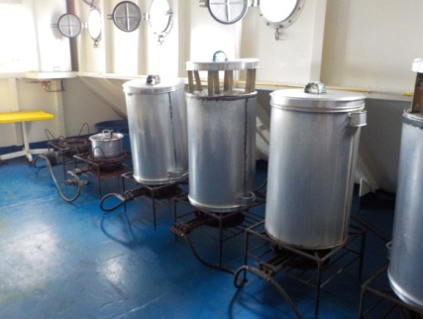
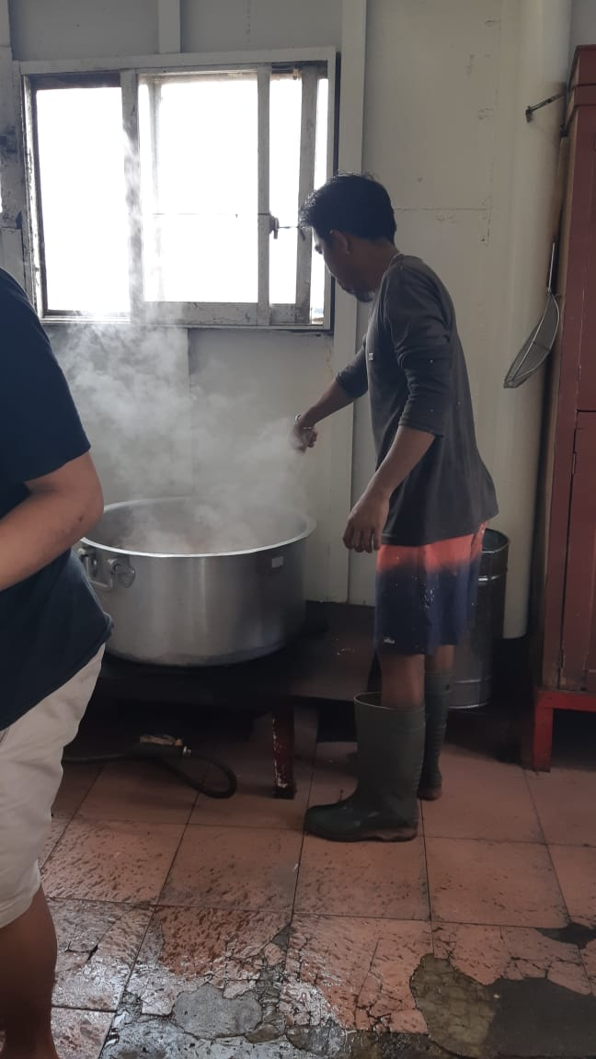

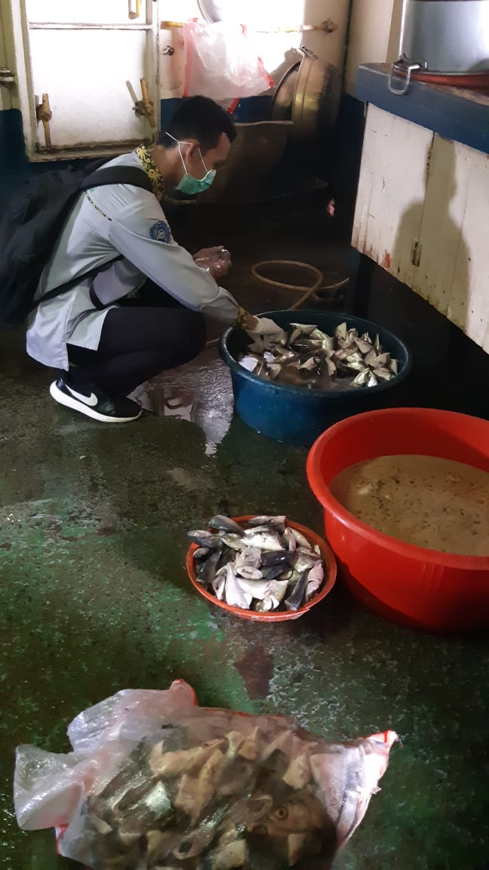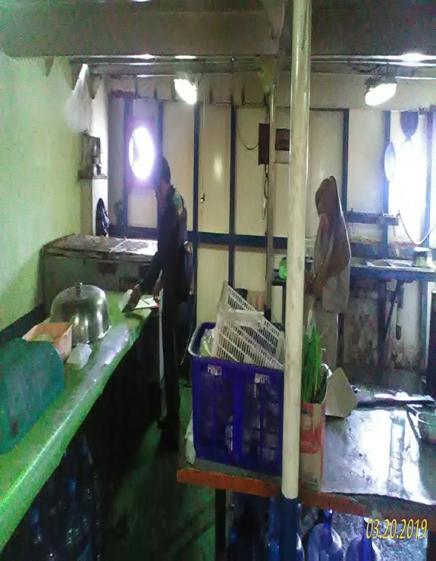

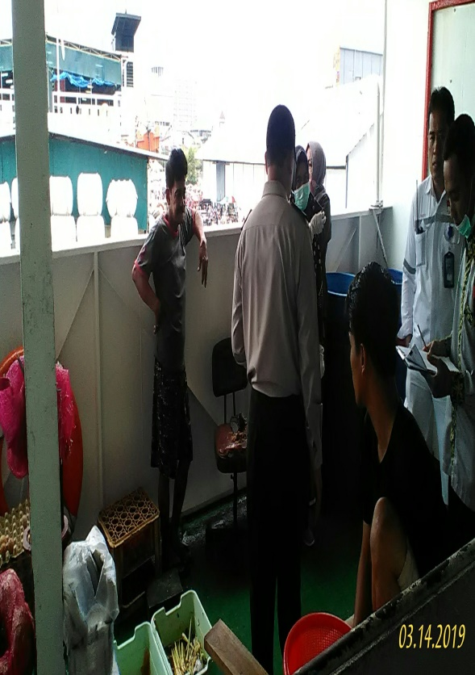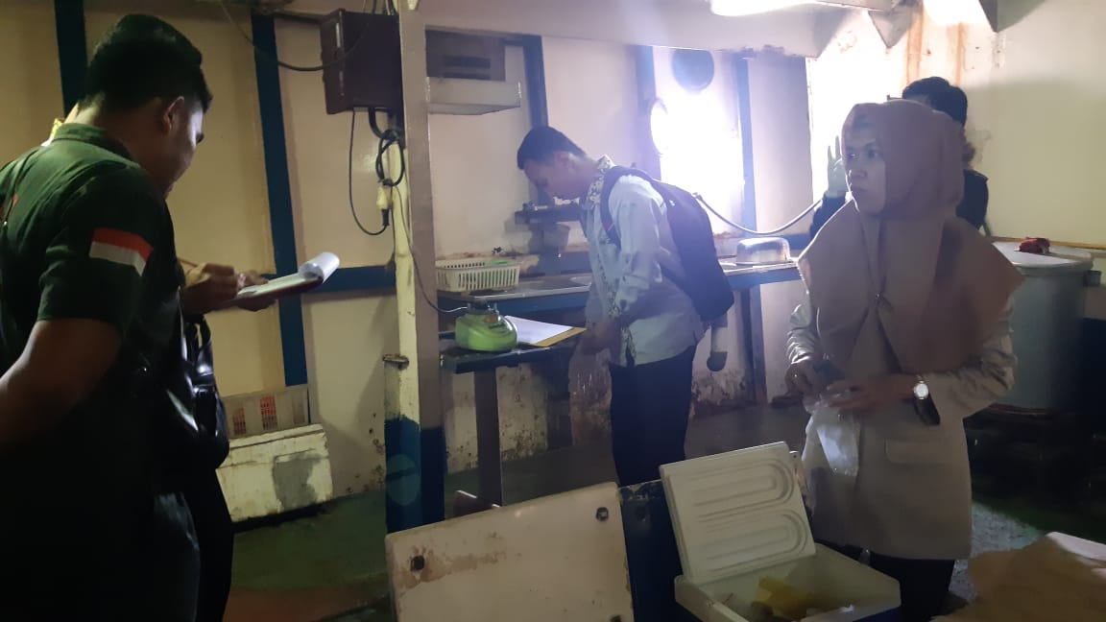
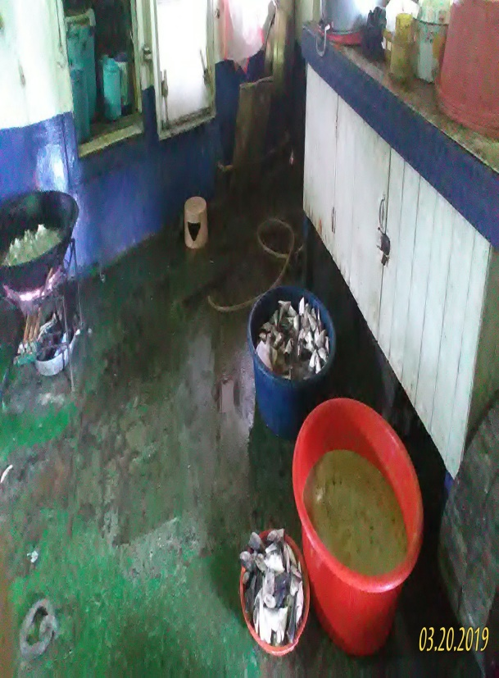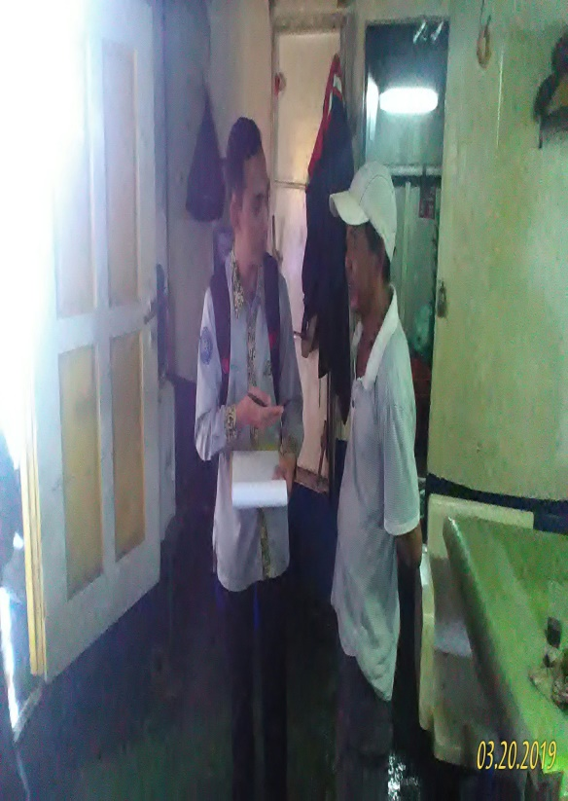
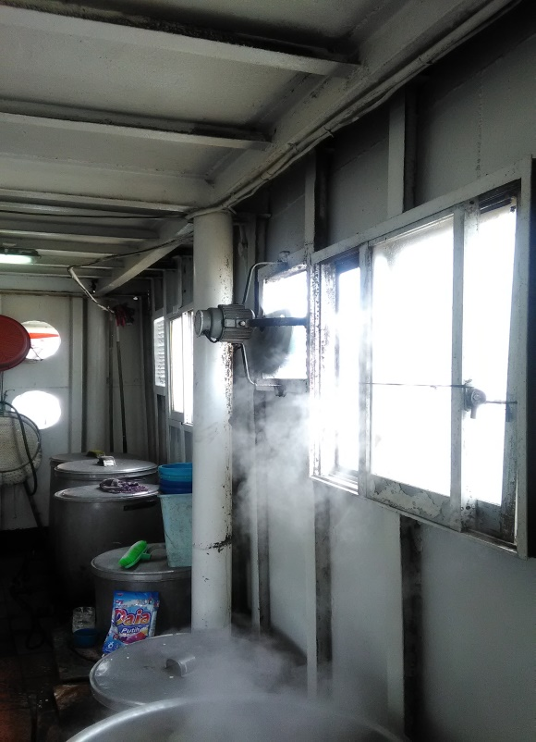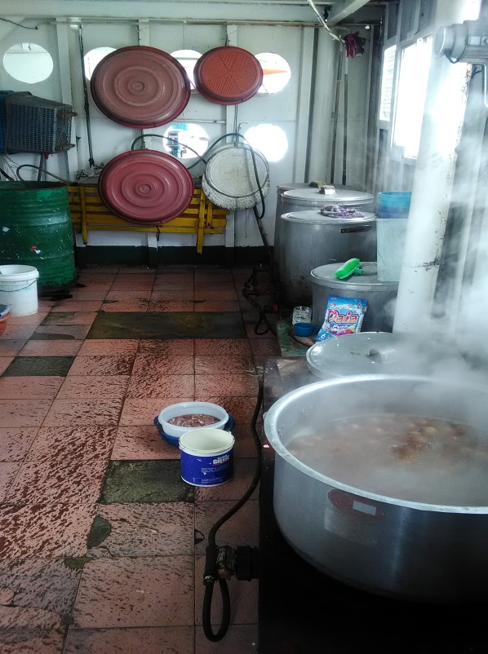
- Fasilitas Cuci Tangan dan Toilet
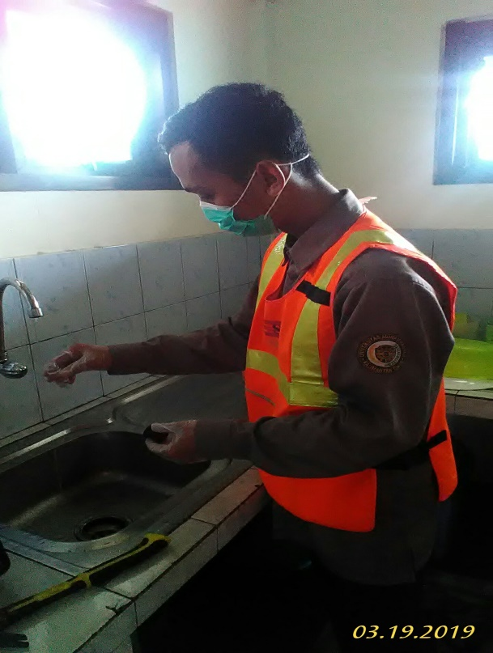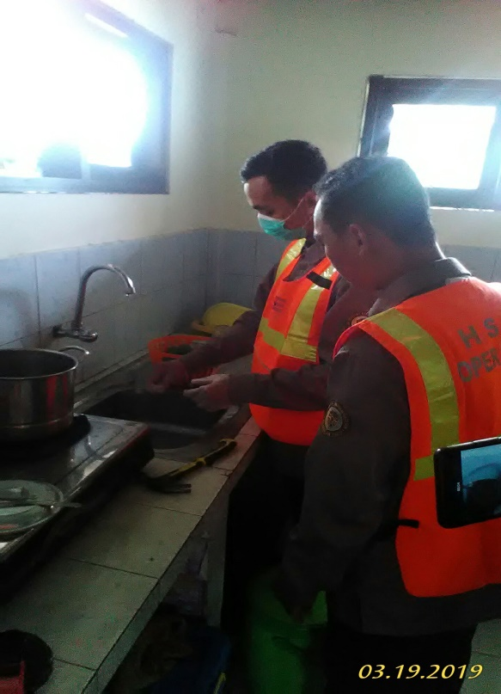
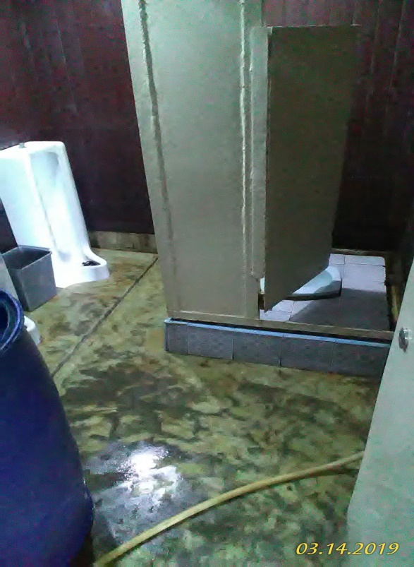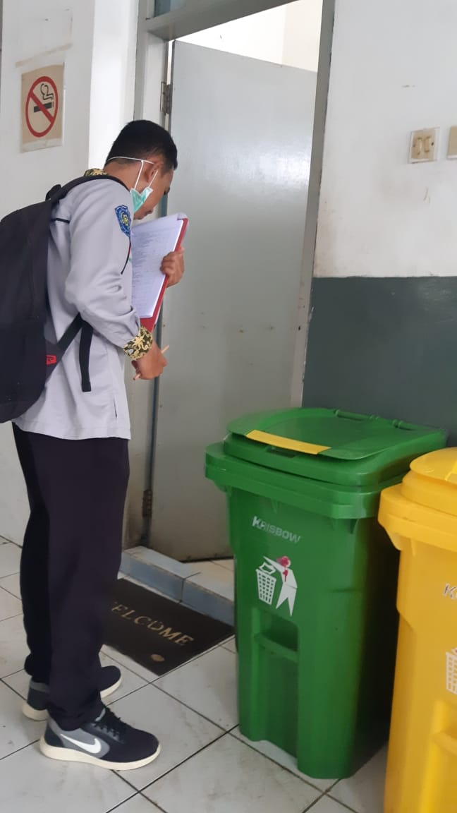

- Karyawan
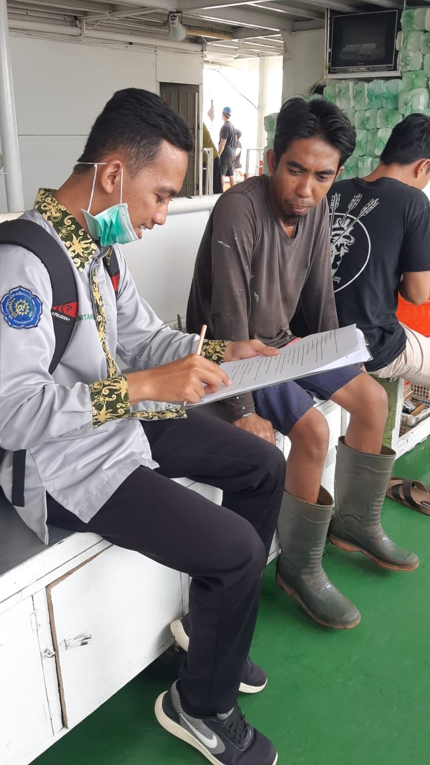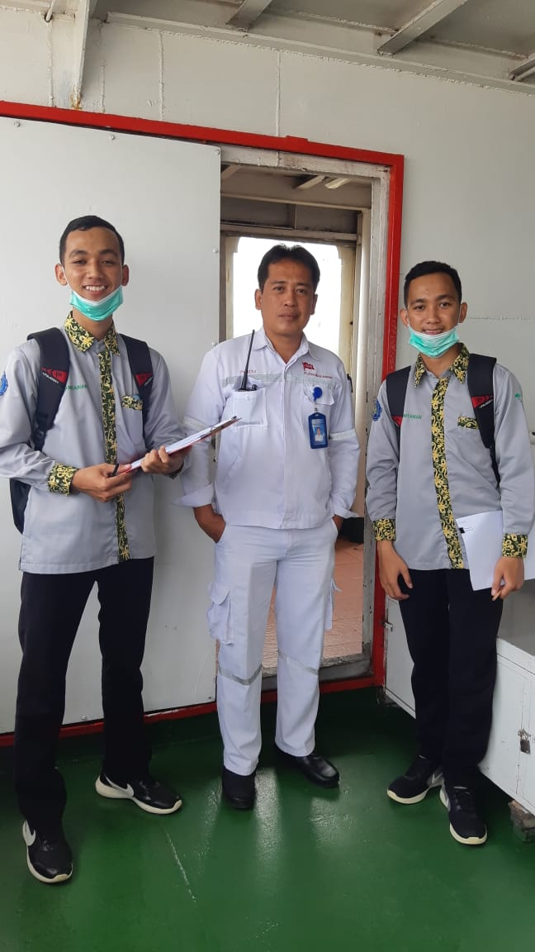
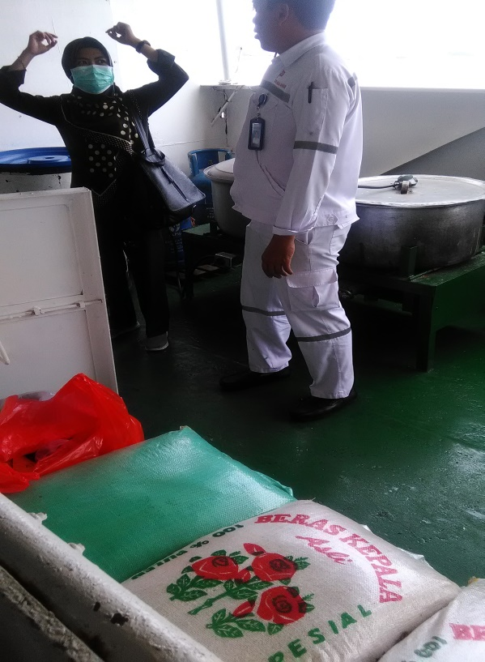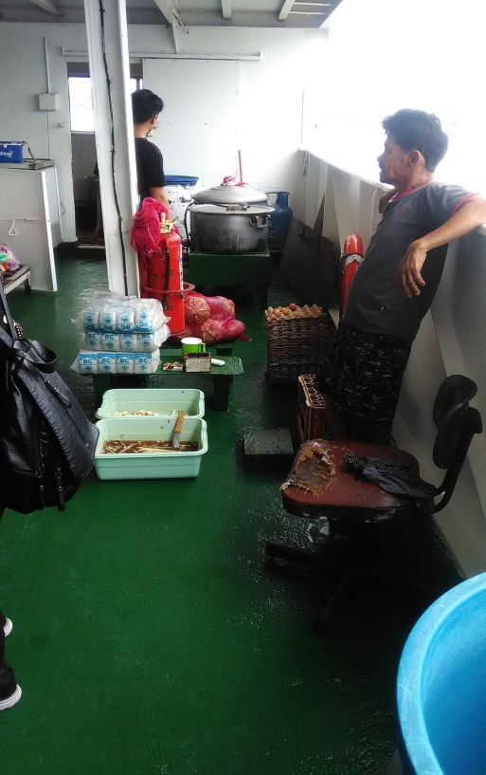

- Perlindungan Bahan Makanan
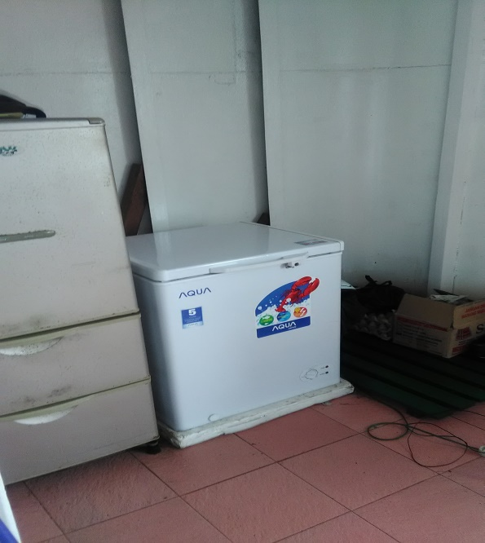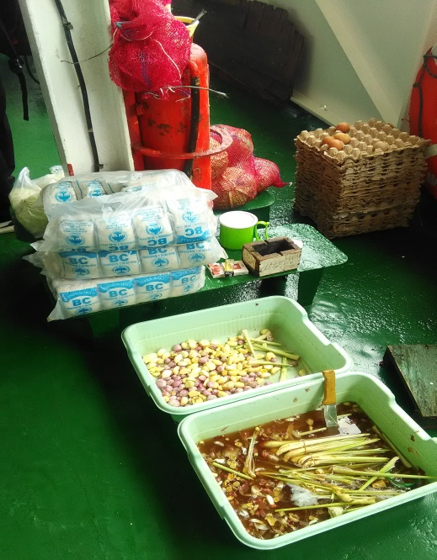

- Air Bersih
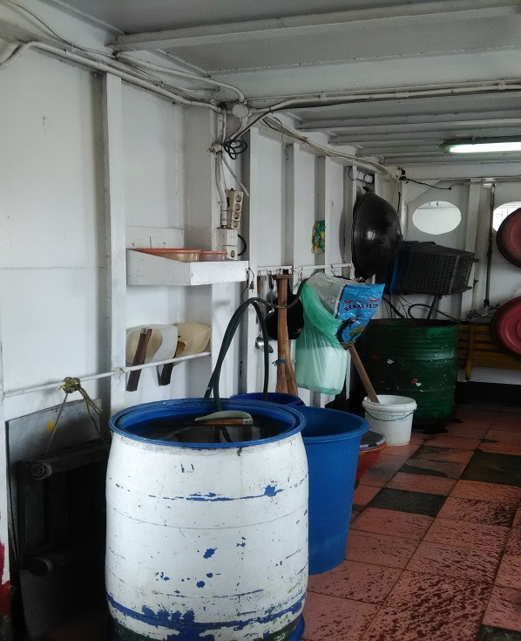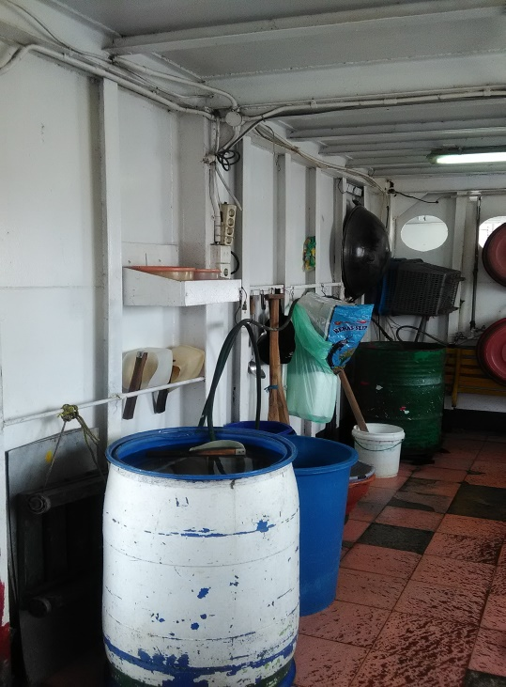
- Peralatan Makan dan Masak
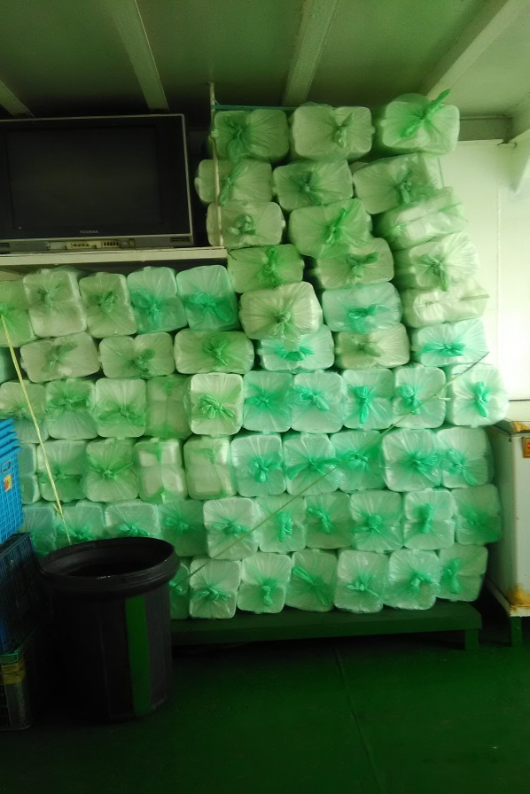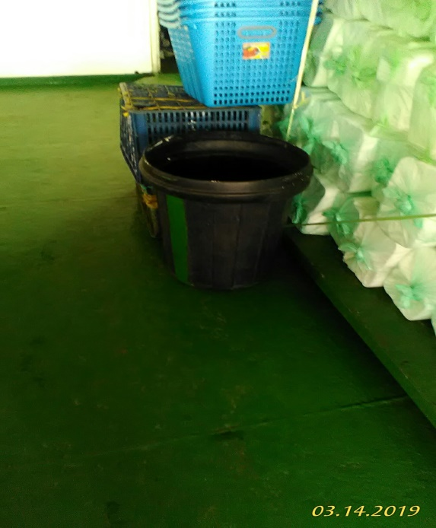

- Ruang Tidur Karyawan
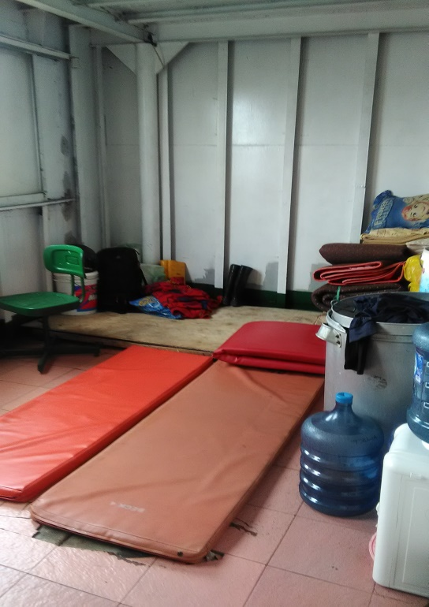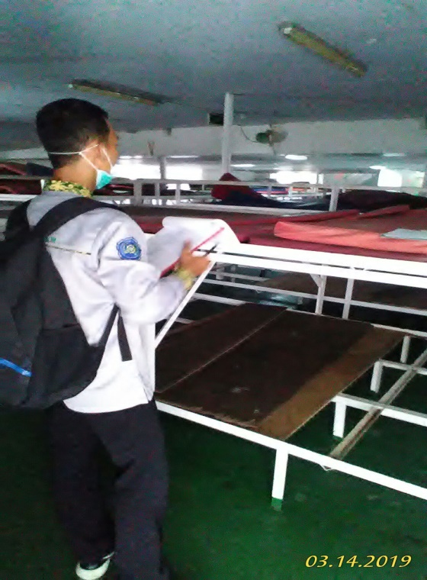
- Pembuangan Sampah
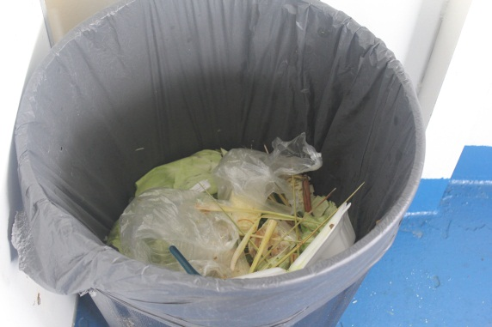
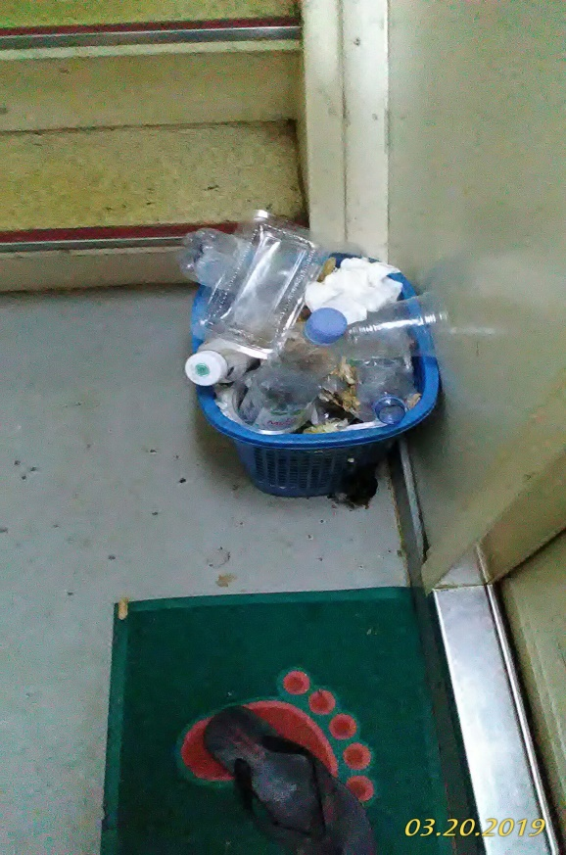

Lampiran. 2

UJI KELAYAKAN FISIK UNTUK HIGIENE SANITASI MAKANAN JASABOGA
DATA UMUM / GENERAL DATA :
- Nama Kapal (Name Ship) :
- Jenis Kapal(Type of Ship) :
- Besar Kapal / Weight (GRT) :
- Datang Dari ( LastPort) :
- Tgl/ Jam Tiba (Date/Time Of Arrival) :
- Diperiksa Tgl/ Jam (Inspected date/time) :
- Jumlah Awak Kapal (Total Crew):
- Bendera (Flag) :
- Nomor IMO (IMO Number) :
- Nama Pemilik (Agen) :
- Tujuan (Nextport/ Bound For):
- Tgl/Jam Berangkat (Date/ Time of Defarture) :
- Lokasi Sandar (Location Gate) :
- Jumlah Penumpang (Total Passeger) :

JENIS PEMERIKSAAN

NO | URAIAN | BOBOT | X
LOKASI BANGUNAN, FASILITAS
1. | Halaman bersih, rapi, tidak becek dan berjarak sedikitnya 500 meter dari sarang lalat/ tingkat pembuangan sampah, serta tidak tercium bau busuk atau atau tidak sedap dari sumber pencemar | 1
2. | Konstruksi bangunan kuat, aman, terpelihara, bersih dan bebas dari barang-barang yang tidak berguna atau barang sisa. | 1
3. | Lantai kedap air, rata, tidak licin, tidak retak, terpelihara dan mudah dibersihkan | 1
4. | Dinding dan langit-langit dibuat dengan baik, terpelihara dan bebas dari debu (sarang laba-laba) | 1
5. | Bagian dinding yang kena percikan air dilapisi bahan kedap air setinggi 2 (dua) meter dari lantai | 1
6. | Pintu dan jendela dibuat dengan baik dan kuat. Pintu dibuat menutup sendiri, membuka kedua arah dan dipasang alat penahan lalat dan bau. Pintu dapur membuka ke arah luar. | 1

NO | URAIAN |  | BOBOT | X
PENCAHAYAAN
7. |  | Pencahayaan sesuai dengan kebutuhan dan tidak menimbulkan bayangan. Kuat cahaya sedikitnya 10 fc pada bidang kerja. | 1
 |  | PENGHAWAAN
8. |  | Ruang kerja maupun peralatan dilengkapi ventilasi yang baik sehingga terjadi sirkulasi udara dan tidak pengap. | 1
 |  | AIR BERSIH
9. |  | Sumber air bersih aman, jumlah cukup dan bertekanan | 5
 |  | AIR KOTOR
10. |  | Sumber air bersih aman, jumlah cukup dan bertekanan | 1
FASILITAS CUCI TANGAN DAN TOILET
11. |  | Jumlah cukup, tersedia sabun, nyaman dipakai dan mudah dibersihkan. | 3
PEMBUANGAN SAMPAH
12. |  | Tersedia tempat sampah yang cukup, bertutup, anti lalat, kecoa, tikus dan dilapisi kantong plastik yang selalu diangkat setiap kali penuh. | 2

NO | URAIAN | BOBOT | X
RUANG PENGOLAHAN MAKANAN
13 | Tersedia luas lantai yang cukup untuk pekerja pada bangunan, dan terpisah dengan tempat tidur atau tempat mencuci pakaian | 1
14 | Ruangan bersih dari barang yang tidak berguna. (barang tersebut disimpan rapi di gudang) | 1
KARYAWAN
15 | Semua karyawan yang bekerja bebas dari penyakit menular, seprti penyakit kulit, bisul, luka terbuka dan infeksi saluran pernafasan atas (ISPA). | 5
16 | Tangan selalu dicuci bersih, kuku dipotong pendek, bebas kosmetik dan perilaku yang higienis. | 5
17 | Pakaian kerja, dalam keadaan bersih, rambut pendek dan tubuh bebas perhiasan. | 1
MAKANAN
18 | Sumber makanan, keutuhan dan tidak rusak. | 5
19 | Bahan makanan terolah dalam kemasan asli, terdaftar, berlabel dan tidak kadaluwarsa. | 1
PERLINDUNGAN MAKANAN
20 | Penanganan makanan yang potensi berbahaya pada suhu, cara dan waktu yang memadai selama penyimpanan peracikan, persiapan penyajian dan pengangkutan makanan serta melunakkan makanan baku sebelum dimasak (thawing) | 5

NO | URAIAN | BOBOT | X
21 | Penanganan makanan yang potensial berbahaya karena tidak ditutup atau disajikan ulang. | 4
PERALATAN MAKAN DAN MASAK
22 | Perlindungan terhadap peralatan makan dan masak dalam cara pembersihan, penyimpanan, penggunaan dan pemeliharaan-nya. | 2
23 | Alat makan dan masak yang sekali pakai tidak dipakai ulang. | 2
24 | Proses pencucian melalui tahapan mulai dari pembersihan sisa makanan, perendaman, pencucian dan pembilasan. | 5
25. | Bahan racun / pestisida disimpan tersendiri di tempat yang aman, terlindung, mengguna-kan label / tanda yang jelas untuk digunakan. | 5
26. | Perlindungan terhadap serangga, tikus, hewan pelihara-an dan hewan pengganggu lainnya. | 4
JUMLAH |  | 65
KHUSUS GOLONGAN A.1
27 | Ruang pengolahan makanan tidak dipakai sebagai ruang tidur. | 1
28 | Tersedia 1 (satu) buah lemari es (kulkas) | 4
JUMLAH |  | 70
KHUSUS GOLONGAN A.2
29 | Pengeluaran asap dapur dilengkapi dengan alat pembuang asap. | 1
30 | Fasilitas pencucian dibuat dengan tiga bak pencuci. | 2

31 | Tersedia kamar ganti pakaian dan dilengkapi dengan tempat penyimpanan pakaian (loker). | 1
JUMLAH |  | 74
KHUSUS GOLONGAN A.3
32 | Saluran pembuangan limbah dapur dilengkapi dengan penangkap lemak ( grease trap) | 1
33 | Tempat memasak terpisah secara jelas dengan tempat penyiapan makanan matang. | 1
34 | Lemari penyimpanan dingin dengan suhu -5°C dilengkapi dengan termometer pengontrol. | 4
35 | Tersedia kendaraan khusus pengangkut makanan | 3
JUMLAH |  | 83
KHUSUS GOLONGAN B
36 | Pertemuan sudut lantai dan dinding lengkung (konus). | 1
37 | Tersedia ruang belajar | 1
38 | Alat pembuangan asap dilengkapi filter (penyaring) | 1
39 | Dilengkapi dengan saluran air panas untuk pencucian | 2
40 | Lemari pendingin dapat men-capai suhu – 10 °C. | 4
JUMLAH |  | 92
KHUSUS GOLONGAN C
41 | Ventilasi dilengkapi dengan alat pengatur suhu. | 1
42 | Air kran bertekanan 15 psi. | 2
43 | Lemari penyimpanan dingin tersedia untuk tiap jenis bahan dengan suhu yang sesuai dengan suhu yang sesuai kebutuhan. | 4

44 | Rak pembawa makanan/alat dilengkapi dengan roda peng-gerak. | 1
JUMLAH |  | 100

Nahkoda/ Perwira Pemeriksa

.............................. .........................

LAMPIRAN. 3

